Муниципальное бюджетное общеобразовательное учреждение

«Голынковская средняя школа»

**Исследовательский проект**

**Тема:**

***«Белокурая берёзка –***

***символ Родины моей»***

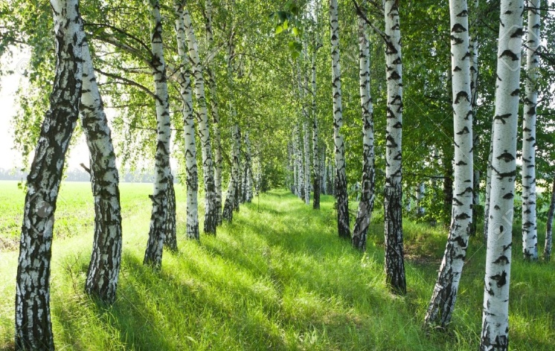

Работу выполнила

ученица 4-а класса

Гончарова Милана

МБОУ «Голынковская СШ»

пгт Голынки, Смоленская область

Руководитель:

Иванова Светлана Владимировна,

учитель начальных классов

высшей категории

МБОУ «Голынковская СШ»

**2. Содержание**

Введение

Основная часть

1. Почему так назвали?

2. О берёзе языком науки

3. Обычаи, связанные с березой

4. Путешествие в прошлое

5. Дерево ЗДОРОВЬЯ

6. Промышленное использование березы.

7. В народе говорят

Практическая часть

1. Экскурсия

2. Наблюдение

3. Сравнение

4. Эксперименты

5. Результаты анкетирования

Заключение

Источники информации

Приложения

**3.** **Введение**

На уроке литературного чтения мы читали рассказ Виктора Петровича Астафьева «Чем пахнут берёзки?» Писатель отдыхал на юге и, гуляя по парку, любовался экзотическими растениями и деревьями. Вдруг он почувствовал едва уловимый, тонкий, до боли знакомый запах, который привёл его на травяную полянку, где росли берёзки. Удивительное чувство радости охватило его, роскошная красота иноземных магнолий, кипарисов поблёкла перед красотой простой русской берёзки. Это дерево было самым любимым и желанным, потому что оно пахнет Родиной.

Издревле стройная белоствольная березка стала символом России. И хотя березы растут во всем мире, нигде их не любят и чтят так, как у нас на родине. Мне стало интересно: «Почему в России так любят берёзу? Почему берёза считается символом России?»

Так родилась **тема**  **исследования:**

**«Белокурая берёзка – символ Родины моей»**

**Актуальность**

У каждой страны есть свой символ среди деревьев. В этих символах отразилась душа народа, его история, традиции.

Наша Родина – Россия. Это поселок, в котором мы живем, это наш дом, это наша семья. Россию называют краем белоствольных берез и бескрайних полей. Вот она - стройная и раскидистая, кудрявая, немного грустная, задумчивая березка, стоит, словно нарядная красавица из русских народных сказок, в белом сарафане, с золотистыми серёжками, до самой земли наклонив свои ветви, будто кланяясь в пояс и говоря: «Мир вам, добрые люди!».

У нас богатое природное наследие и надо его сохранять и гордиться им. Данная тема является **актуальной** и практически значимой, так как способствует патриотическому и экологическому воспитанию.

**Цель** моей работы: выяснить, в связи с чем, почему, на протяжении многих веков берёзу называют символом России.

**Задачи**:

1. Изучить научно – популярную литературу, детские энциклопедии и справочники по этой теме; систематизировать и обобщить данные;

2. Выяснить полезные и целебные свойства берёзы;

3. Собрать материал о приметах и традициях связанных с березой;

4. Исследовать распространение берёзы в нашем посёлке;

5. Выполнить творческие работы;

6. Познакомить одноклассников с результатами исследования;

7. Составить сборник «Берёзовый лекарь».

**Практическая значимость** моей работы заключается в том, что материал, который я собрала, можно использовать на любом уроке, подготовить сообщение по данной теме, провести классный час, использовать материал для проведения праздников, конкурсов, викторин. Эти знания мне пригодятся на уроках русского языка, литературы, при подготовке к олимпиадам.

**Объект исследования:**  русская берёза;

**Предмет исследования:**

значение слова «береза»; обряды и обычаи, связанные с березой; полезные и целебные свойства берёзы.

**Гипотеза:**

Я предполагаю, что берёзу считают символом России

не только потому, что это самое распространённое и красивое дерево в России, но и за её широкое применение.

**Методы исследования:**

- анализ научной литературы и обобщение;

- наблюдение;

- сравнение;

- анкетирование;

**4. Основная часть**

**4.1. Почему так назвали?**

Само слово «береза» появилось примерно в 7 веке и произошло от глагола «беречь». Во времена язычества у древних славян было божество, которое считалось матерью всех духов, – Берегиня. Берегиня была и символом плодородия, и защитницей людей. Изначально береза была символом плодородия и здоровья, а уже в следующие века она стала ассоциироваться с девичьей красой и женским началом.

Название своё дерево получило по цвету коры. У древних славян в языке существовало слово БЕР, что значит «светлый, ясный, блестящий, белый», от которого и образовалось сначала БЕРЗА, а впоследствии – БЕРЕЗА.

Наша белоствольная береза - единственная в мире растений. Ярко-белый цвет ее коре придает органический краситель, ученые назвали его

бетулином (по латыни «береза» - «бетула»).

Поверх белого ствола вытянуты чёрные чёрточки. Это чечевички, специальные отдушины, через которые летом к внутренним тканям ствола проходит воздух. Без чечевичек дерево буквально задохнулось бы. Зимой отдушины наглухо замуровываются более плотными клетками (в это время дерево спит и почти не дышит), а весной, когда береза просыпается, они снова открываются.

**4.2. О берёзе языком науки**

Энциклопедия дает такое определение: Береза – это лиственное дерево с белой (реже темной) корой и с сердцевидными листьями.

Зацветает береза на исходе апреля и в первых числах мая. Цветки у нее скромные – сережки. Плоды березы легко разносятся ветром и быстро прорастают, поэтому ее называют деревом – пионером. Она первая из древесных пород захватывает любой свободный клочок земли: заброшенные пашни, обнаженные откосы у дорог, на лесных вырубках, пожарищах и др. Березу можно встретить даже на карнизах старых каменных домов, разрушающихся кирпичных стенах.

Растет береза быстро. За четверть века поднимается на высоту трехэтажного дома, особенно на сырых почвах. Из почвы дерево выкачивает до 40 ведер влаги.

Береза относится к семейству Березовых, это род кустарниковых и листопадных растений, которые широко распространены по всему северному полушарию. Всего насчитывается более 140 видов берез. В России береза является одним из наиболее распространенных деревьев, на данный момент известно до 70 видов берез. В природных условиях в России наиболее широко распространены четыре вида: *бородавчатая, (повислая), пушистая, кустарниковая (или ёрник ), малорослая (карличная или карликовая).*

Почти все виды светолюбивы, малотребовательны к богатству почвы, но **плохо переносят уплотнение и утаптывание**. Отличаются быстрым ростом, хорошо переносят условия города при условии посадки на полосе газона, очень морозостойки.

***Береза бородавчатая****(****повислая****)*

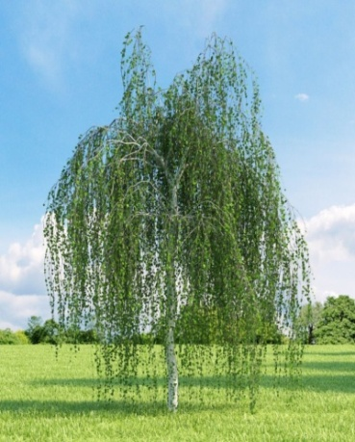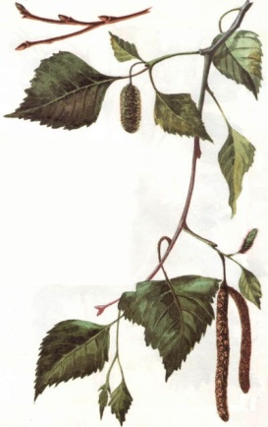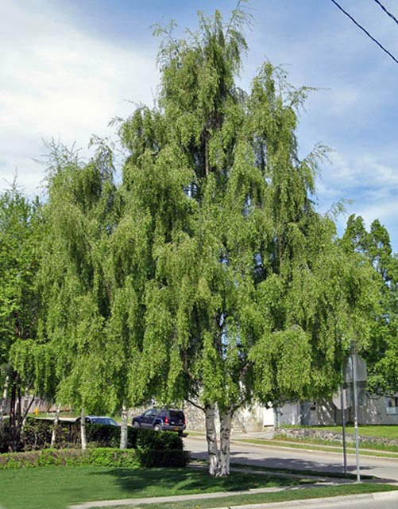

Дерево до 20 м высотой, с ажурной, неправильной кроной и гладкой, белой, отслаивающейся корой. Ветви большей частью повислые, молодые побеги бородавчатые. Распространена по всей европейской части России и за Уралом до реки Обь. Очень светолюбивая порода, в отличие от Березы пушистой. Во взрослом состоянии хорошо отличается от других деревьев по белой коре.

Берёза повислая произрастает на месте вырубленных или сгоревших сосняков, ельников, дубняков.

Продолжительность жизни берёзы – 120 - 150 лет.

***Береза пушистая***

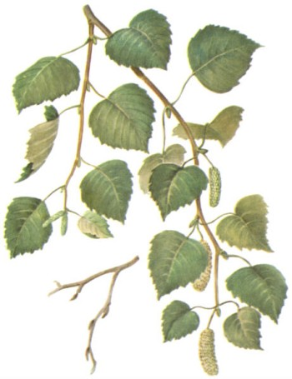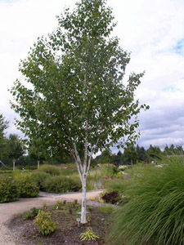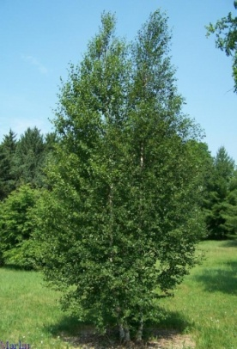

Она тоже белая, белокорая, но веточки у неё не такие плакучие, скорее торчащие в стороны. Дерево до 15 м высотой, с широковетвистой, яйцевидной кроной, образованной вверх направленными ветвями. Кора молодых ветвей гладкая, красновато-бурая, позже чисто-белая. Молодые побеги пушистые. Листья блестящие, яйцевидные или ромбические, до 6 см, в молодости клейкие и душистые. В отличие от березы бородавчатой созревшие семена долго держатся в сережках.

***Береза кустарниковая, или Ерник***

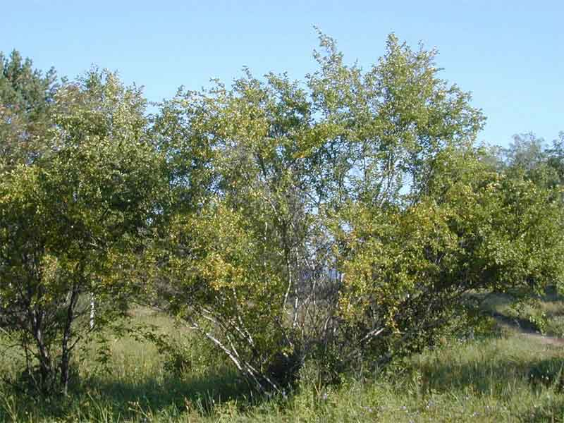

Растет преимущественно на болотистых и сыроватых местах, часто образуя заросли — ерники. Относится к группе кустарниковых берез, высота которых не превышает 2,5 м. Ветви прямостоячие. Кора стволиков белая. Листья яйцевидные или эллиптические, мелкие, с округлым основанием, ярко-зеленые. Плодущие сережки прямостоячие, на ножках. Среднезимостойкая, засухоустойчива. Размножается семенами.

***Берёза малорослая (карличная, карликовая или ерник)***

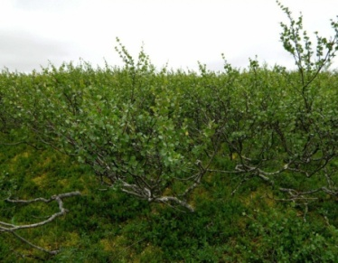

Представляет собой сильноветвистый кустарник. В высоту достигает около 1 м. Ветви приподняты вверх, либо стелятся по поверхности земли, в поперечнике способны закрыть площадь до 3 м. При очень малых размерах побеги скрываются в толще лишайника, на поверхности видны лишь листья растения. Листья карликовой березы мелкие, длиной 5-15 мм, шириной 10-20 мм, округлые, сверху темно-зеленые, снизу светло-зеленые. Сережки на карликовой березе так же чрезвычайно малы. Имеют овальную форму. Данный кустарник считается одним из самых распространенных растений тундры. Многие карликовые берёзы так малы, что оказываются ниже грибов подберёзовиков.

**В Смоленской области** растут береза бородавчатая и береза пушистая.

В парке Смоленское Поозерье растёт ***Карельская берёза***, она занесена в Красную книгу Смоленской области.

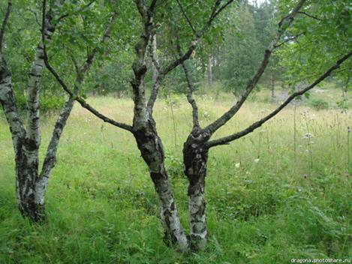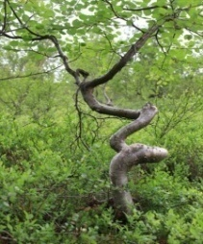

Дерево само по себе невысокое, 5-7 метров в длину, растет одиночно или небольшими группами. Ствол у Карельской покрыт бугорками и наплывами изогнуто-неправильной формы. Она имеет удивительно красивую золотисто- желтую с мраморным рисунком древесину и её прозвали царским деревом.

Из научной литературы я узнала, что все берёзы устойчива к газу и пыли. Она имеет большое значение для очистки воздуха, поэтому успешно применяется в озеленении. Целебные летучие вещества, фитонциды, которые выделяет берёза, очищают воздух от болезнетворных организмов, вредных как для берёзы, так и для всего живого, в том числе и для человека.

**4.3. Обычаи, связанные с березой**

В старину говорили: «Береза – дерево своенравное и капризное. Не всякого человека она привечает, не всякому помогает. Но уж если она полюбит кого – быть тому счастливым и удачливым во всем». Зная «капризность» дерева, около самого дома березу старались не сажать, поэтому размещали её у калитки, чтобы во двор не вошла беда, и ставили возле нее скамейку, чтобы в нужную пору можно было поговорить с деревом, попросить у него силы и помощи.

В Древней Руси существовало множество обычаев, связанных с березой. Например, по случаю рождения ребенка сажали у дома молодую березку. Этот обряд должен был сделать дитя счастливым, а семью, живущую в этом доме, оградить от напастей. С помощью ветвей березы девушки гадали на суженого. Во многих народных легендах береза выступала как благословенное дерево. Ветки берёзы втыкали в свадебный каравай, чтобы в доме все были здоровы. Ветки березы использовали наши предки и в качестве оберега от всяких нечистых духов.

У славянских народов издавна существует обычай – сажать березу над могилой погибших солдат, чтобы их жизнь продолжалась в земном дереве. Стоят три берёзки у Вечного огня в любом уголке России.

Есть у березы и свой праздник. Он так и называется – ***Праздник русской березы***. Отмечают его в день летнего солнцеворота, когда самая короткая ночь в году.

Много праздников связано с березой, например, церковный праздник **Троица**. С давних времен именно на Троицу принято наряжать березу цветными лентами и водить около нее хороводы. Считалось, что именно в этот праздник березовыми ветками можно прогнать всю нечистую силу, а потому в хатах свежими вениками подметали пол и даже мыли окна.

А на новый год в деревнях березовыми розгами гнали за порог дух года старого.

**4. 4*.* Путешествие в прошлое**

Белоствольную берёзу с давних пор чтут и любят в народе.

А секрет березы раскрывает эта старинная загадка:

*Стоит дерево цветом зелено:*

*В этом дереве четыре угодья:*

*Первое – больным на здоровье*

*Другое – от теми свет,*

*Третье – дряхлых, вялых пеленать,*

*А четвертое – людям колодец.*

В старину в народе говорили о березе «как о дереве об четырех делах». Первое дело – мир освещать (раньше не было электричества, и долгими зимними вечерами собиралась вся семья в светлом уголке, освящённом лучинкой.

Берёзовая [лучина](http://ru.wikipedia.org/wiki/%D0%9B%D1%83%D1%87%D0%B8%D0%BD%D0%B0) считалась в старину лучшей для освещения крестьянских [изб](http://ru.wikipedia.org/wiki/%D0%98%D0%B7%D0%B1%D0%B0) — она горит ярко и почти без [копоти](http://ru.wikipedia.org/w/index.php?title=%D0%9A%D0%BE%D0%BF%D0%BE%D1%82%D1%8C&action=edit&redlink=1).

Второе дело – крик утишать (давала деготь колеса у телег смазывать, чтобы не скрипели). Третье дело – больных исцелять (лечила своими почками, соком, листьями), четвёртое - людям колодец. (Пили весной люди сок лечебный, прохладный, вкусный).

А еще береза придает человеку силу и энергию. Подойдите к березе, прижмитесь к ней всем телом и почувствуете, как в вас вливаются силы этого дерева: проходит тоска, боль, улучшается настроение и на душе становится спокойно и радостно.

Издавна из бересты на Руси делали нужные и удобные для хозяйства вещи. Плели корзины, короба, туески. В берестяных туесах хранили ягоды, сметану, масло, мёд. В такой упаковке всё долго оставалось свежим.

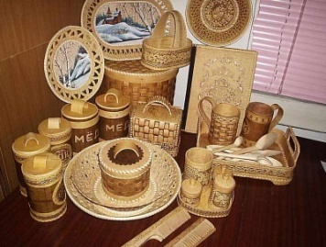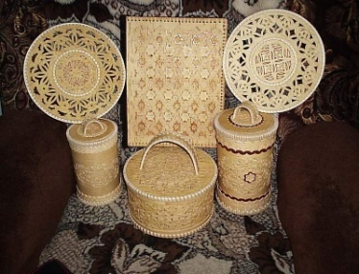

Дома ходили в березовых лаптях. На бересте в древности писали.

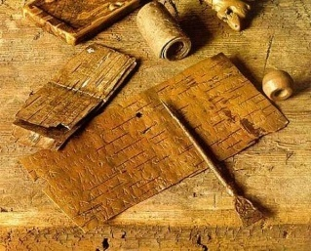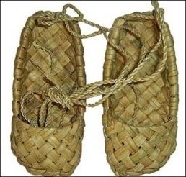

А сколько деревянных игрушек, скульптурок делали русские умельцы из березы.

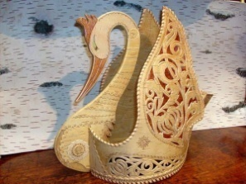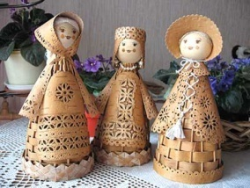

**4.5. Дерево ЗДОРОВЬЯ**

Береза – народное средство для лечения от многих болезней. В качестве лекарственных растений обычно рассматривают березу бородавчатую и березу пушистую.

**4.5.1.** Чаще всего в лекарственных целях использовали и используют **березовые почки**, которые собирают весной, до начала их распускания. Они помогают при болезнях почек, печени, дыхательных путей.

**4.5.2.**  А берёзовый **сок**! Он и лечит, и силы восстанавливает после долгой зимы.

Сок - уникальный лекарь: отлично очищает кровь, помогает излечивать

ангину, болезни кожи, способствует укреплению десен, нормализует кислотность желудка, помогает при подагре, [артритах](http://pandia.ru/text/category/artrit/), отеках, ревматизме,

В старину березовым соком (пасокой) промывали раны. В некоторых

деревнях нашей области, на березовом соку варили кашу и замешивали

лепешки.

Девушкам же рекомендовалось умываться березовым соком, чтобы сохранить красоту и здоровье.

**4.5.3.** Веником березовым люди парились в бане и все болезни им выгоняли. Березовый веник помогает при болях в мышцах, хорошо очищает кожу, ускоряет заживление ран и ссадин. После такой бани особенно легко дышится.

**4.5.4.**  Березовый деготь применяется при кожных заболеваниях. Он входит в состав мази Вишневского.

**4.5.5.** Известен эффективный способ борьбы с перхотью:**мытье головы березовым настоем** (для этого березовый веник заваривают в тазу с горячей водой, а затем, остудив воду до приемлемой температуры, моют ею волосы).

**4.5.6.**  При отеках сердечно-сосудистого происхождения в народной медицине **применяют настой листьев березы**.

Готовят его так: 20г листьев заваривают в стакане кипятка и затем настаивают его в этой же жидкости 4—5 часов. После процеживания в настой добавляют немного пищевой соды. Принимают его по половине стакана два раза в день.

**4.5.7.** Лечение древесиной сводится к прикладыванию берёзового чурбачка к больному месту. Такими прикладываниями лечат болевые синдромы при воспалениях суставов, почечной и печеночной колике.

**4.5.8.** Мазь из золы сухих зеленых листьев на сливочном масле употреблялась при ожогах.

**4.5.9.** Свежими прогретыми листьями обкладывали больные места при ревматизме и радикулите.

**4.5.10.** Из древесины берёзы получают активированный уголь, который применяют при пищевых отравлениях и используют для очистки питьевой воды.

**4.5.11.**  Из грибов, селящихся на стволах березы,— чаги — приготовляют

лекарства.

**4.5.12**. И ещё один своего рода гриб вырастает на берёзе: шульта. Его пьют с чаем или вместо чая. Этот напиток гарантирует долголетие.

**Береза — не только белая красавица, целебной силой дерево славится.**

**4.6.** **Промышленное использование березы**

Береза – спутница человека на протяжении всех лет его жизни. Летом в тени березы можно укрыться от солнца, зимой березовые дрова хорошо согревают, на бересте в древности писали, из нее же плели короба и шкатулки, а уж, сколько древнеславянских обрядов и обычаев связано с березой и не пересчитать!

В современном обществе с его разнообразием синтетических материалов остается высокий уровень спроса на натуральное дерево.

В деревообрабатывающей промышленности из березы получают один из самых качественных видов шпона, который используется в качестве [отделочного материала](http://pandia.ru/text/category/otdelochnie_materiali_i_raboti/) в мебельном производстве и основой для производства фанеры. Берёзовая древесина используется для изготовления лыж, мелких резных игрушек, прикладов огнестрельного оружия. В строительстве до сих пор используют березовый брус, т. к. он обладает уникальными свойствами. При правильной обработке он выдерживает высокие нагрузки, а по сравнению с другими материалами аналогичной прочности, более легок и дешев.

Так же береза используется в сельской местности в качестве топлива. Для городских жителей изготовляют угли для гриля, т. к. березовый уголь дает долгий и устойчивый жар.

Однако современное общество все больше начинает задумываться об экологии и поэтому, например, в [целлюлозной промышленности](http://pandia.ru/text/category/tcellyulozno_bumazhnaya_promishlennostmz/) хоть и используется береза, наравне с другими породами деревьев, но это не полноценные деревья, специально вырубаемые для заводов, а отходы других деревообрабатывающих производств.

Иногда на стволе березы или на ее корнях возникают наросты, так называемые **«капы».** Их издавна использовали как прекрасный поделочный материал для шкатулок, табакерок, портсигаров.

Изделия из капа были дороже серебряных. А поделки из особого капа, белого

с черным рисунком, который назывался «птичий глаз» стоили столько же, сколько и золотые. А у многих северных народностей — эвенков, ненцев

— были берестяные лодки, незаменимые на мелководных речках. Они погружались в воду всего на пять — десять сантиметров, не больше. И тут березовая кора не подводила.

Береза - это и метиловый спирт, и уксус, и ацетон.

**4.7. «В народе говорят».**

Наши далёкие предки, крестьяне – земледельцы, связывали с образом берёзы немало примет, пословиц.

**Приметы о берёзе.**

-Из берёзы весной течёт много сока — к дождливому лету.

-Осенью листья берёз начнут желтеть с верхушки — весна ранняя, зажелтеют снизу — поздняя.

-Коли берёза наперёд опушается, то жди сухого лета, а коли [ольха](http://ru.wikipedia.org/wiki/%D0%BE%D0%BB%D1%8C%D1%85%D0%B0) — мокрого.

-Если на берёзах много серёг — к урожаю [гороха](http://ru.wikipedia.org/wiki/%D0%B3%D0%BE%D1%80%D0%BE%D1%85).

-Если берёзовые почки распускаются снизу, то хлеба ядрёные (хорошие зерном) родятся.   
- Когда лопаются серёжки у берёз — время сеять хлеб.

- Сей овёс, когда берёзовый лист станет распускаться.

-Берёзу хорошо посадить рядом с домом для благополучия семьи, для защиты от молнии, для отпугивания зла.

- Для защиты от молнии берёзовые ветки складывали на чердаке.

-Чтобы получить богатый урожай, в поле втыкали берёзовые ветки.

-Берёзовое полено закапывали под порогом новой конюшни, чтобы велись кони.

-Посадку картофеля надо начинать через неделю после развертывания берёзовых листочков – в пору цветения черёмухи.

-В канун Ивана Купалы ветки втыкали над хлевом, на рога коровы надевали венки из берёзы.

**Русские пословицы.**

- Береза не угроза - где она стоит, там и шумит.

- Где дубняк там и березняк.

- И у березки слезки текут, когда с нее кору дерут

- Березой обогреешься, а не оденешься.

- Для врага и берёза угроза.

- И у березки слезки текут, когда с нее кору дерут.

- Бела береста – да дёготь чёрен.

**5. Практическая часть**

**5. 1.** **Экскурсия**

Мы провели экскурсию по улицам нашего посёлка ( Приложение №1)

и выяснили, что у нас растут разные деревья: тополя, липы, осины, сосны, ели и, конечно же, берёзы. Берёз растёт больше всего – 1750 деревьев. Самое большое количество берёз на улице Металлистов – 226, на Комсомольской – 176, на Коммунистической – 173, 141 берёза растёт на улице Ленина, 130- на Набережной, 120-на Железнодорожной, на улице Мира-103 берёзы. А на Заводской улице мы насчитали 64 берёзы, на Первомайской – 61, на Заречной-53. Меньше всего растёт берёз на Школьной улице – 38, на Кооперативной и на ул. Титова – по 31 дереву и 25 берёз на Луговой улице.

Берёза растёт практически у каждого частного дома. Многие частные дома газифицированы, но нам удалось увидеть поленницы с берёзовыми дровами.

В России издавна существует обычай: над могилой погибшего воина сажать березу, чтобы его жизнь продолжалась в зеленом цветущем дереве.

У братских могил в д. Трегубовка и в д. Смолиговка тоже растут берёзки.

**5.2. Наблюдение**

- У нас в посёлке растёт два вида берёзы – повислая (бородавчатая) и пушистая. Весной их можно различить по внешнему виду – у повислой берёзки ветки пониклые, «плакучие».

- У пушистой берёзы ветки короче и отходят вверх и в стороны.

- В нашем посёлке чаще встречается берёза бородавчатая (повислая) . Она растёт на улицах Кооперативная, Заводская, Витебская, Луговая, Школьная,

Коммунистическая, Комсомольская, Металлистов. Много их на улице Мира, Ленина и в школьном парке.

А берёзу пушистую я увидела на улицах Набережная, Заречная, Титова, Железнодорожная , Октябрьская, Первомайская.

**5.3. Сравнение**

- У берёзы бородавчатой ствол старых деревьев у основания почерневший, с растрескавшейся корой, у пушистой берёзы ствол всегда белый от основания.

- Я сравнила кору молодой и старой берёз и заметила, что кора старой берёзы груба и морщиниста, а кора молодой берёзы нежна и бела. Чем старше дерево, тем больше тёмных трещин.

- На темной коре больше трещин, чем на светлой.

**5.4. Эксперименты**

1) В ходе своей работы я узнала, что бересту использовали для розжига печей, а так же для изготовления домашней посуды, что меня сильно удивило и я решила провести эксперимент, ***не вытечет ли вода из бересты***? Мы нашли большую упавшую березу и срезали с нее кусок бересты. Я налила в нее воды и оставила до следующего дня. Береста впитала в себя какое-то количество воды, но вода из нее не вытекла. Этот эксперимент наглядно доказывает, что действительно посудой из бересты можно пользоваться для хранения жидкости.

2) Я потерла ствол сначала ладошкой, потом кусочком темной ткани, - они стали белыми. Березовая кора пропитана **бетулином**, а у других деревьев такой краски нет. Бетулин помогает березе выжить ранней весной, не давая коре сильно нагреваться. В жаркую погоду белая ***кора березы*** прохладнее, чем у дуба и тополя. Это потому, что у берёзы светлая кора, а белый цвет хорошо отражает солнечные лучи

3) Можно ***пообщаться с берёзой с пользой для себя***, достаточно прислониться спиной к её стволу так, чтобы ваш позвоночник был прямым. Через какое-то время вы почувствуете, как ваши мысли начинают расплываться, а зрение становиться чётче - это берёза начинает «укутывать» вас своими невидимыми объятиями. Затем вас начнёт клонить в сон – это знак, что общение с деревом пора прекратить. Я попробовала – и действительно это так. Мои одноклассники на экскурсии тоже пообщались с берёзой.

**5.5. Результаты анкетирования**

В анкетировании приняли участие 84 обучающихся 3 – 5 классов и 20 родителей обучающихся 4-а класса.

В первый день была предложена **анкета** с вопросами:

1. Какое дерево считают символом России?

2. Как ты думаешь, почему?

3. Какую пользу приносит это дерево?

Практически все опрошенные ( 96человек) **на первый вопрос** ответили, что **берёза.** **На второй вопрос** и ученики, и родители дали одинаковые ответы.

**На третий вопрос** «Какую пользу приносит это дерево» исчерпывающие ответы дали родители. Пятиклассники тоже хорошо знают, какую пользу человеку приносит берёза. Четвероклассники назвали только берёзовый сок (24 человека), дрова (4 человека), береста (4человека), а третьеклассники, в основном, не ответили на этот вопрос.

(Результаты анкетирования приведены в приложении № 2).

Проанализировав результаты **второй анкеты** (Приложение№4) , можно сделать вывод, что и родители и ученики считают самым красивым деревом белокурую берёзку.

А иначе и не могло быть: ведь берёзка красива в любое время года!

По значимости пользы родители отдали первое место – берёзе. У ребят мнение разделилось: 3 человека на первое место поставили ель, 2 человека – липу. В третьем вопросе и родители, и ученики оказались единодушны: ни одно дерево не использует человек в жизни так часто, как берёзу.

**6. Заключение**

Казалось бы, что может быть привлекательного в дереве, не имеющем ни   
красивых цветков, ни вкусных или ярко окрашенных плодов? И, тем не менее, так хорошо всем знакомая береза необыкновенно мила жителям нашей страны.И символом она стала потому, что вся жизнь русского народа связана с этим прекрасным деревом.

В процессе работы я выяснила значение дерева для русского человека: берёза издавна и лечила, и согревала, и оберегала, и вдохновляла людей. Это дерево действительно является символом России.

Сколько написано о ней стихов, сколько сложено песен, создано картин! Но это тема моего следующего исследования.

Выдвинутая гипотеза подтвердилась. Думаю, мне удалось доказать, что береза является символом России не только потому, что это самое распространённое и красивое дерево в России, но и за её широкое применение.

Данный проект актуален тем, что способствует приобщению к народной культуре, воспитанию интереса к историческим корням русского народа, обогащает представление об окружающем мире, позволяет видеть себя наследниками России.

При выполнении работы я узнала, что в Руднянском районе есть река Березина, деревни Березино, Малая и Большая Березина. Мой прадед родом из деревни Большая Березина, но жители свою деревню называют Большая Берёзина. Все эти названия связаны с берёзой.

А ещё я была удивлена, когда узнала, что в Демидовском районе, в маленькой деревне Аносинки, где всего лишь 12 жителей, создан музей бересты. В нём я мечтаю побывать.

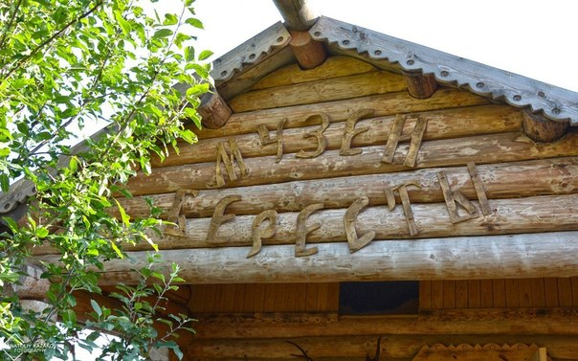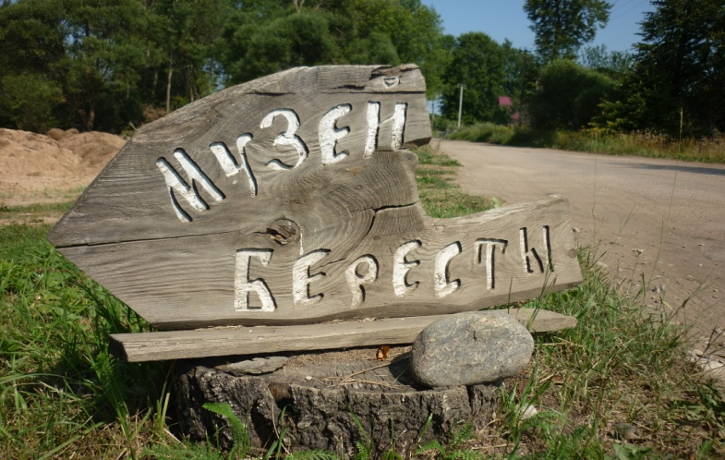

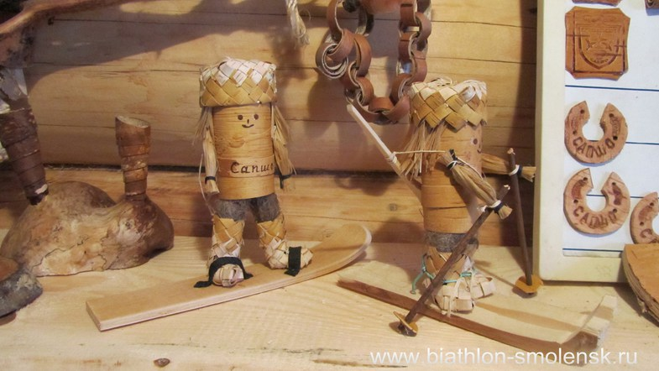

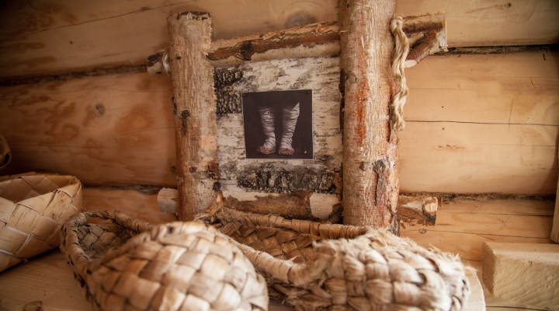

**Источники информации**

**Приложение №1**

**Фотосессия «Берёзы нашего посёлка»**

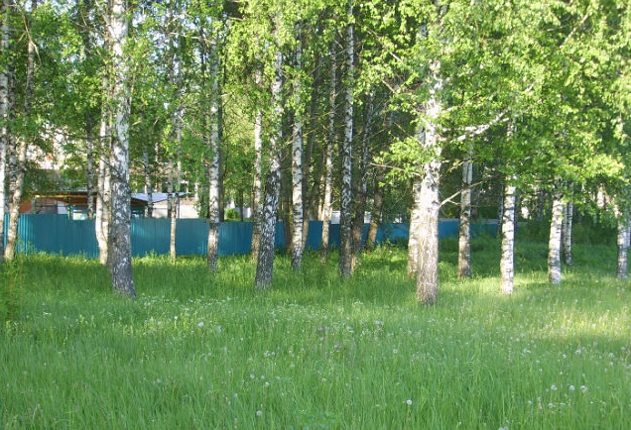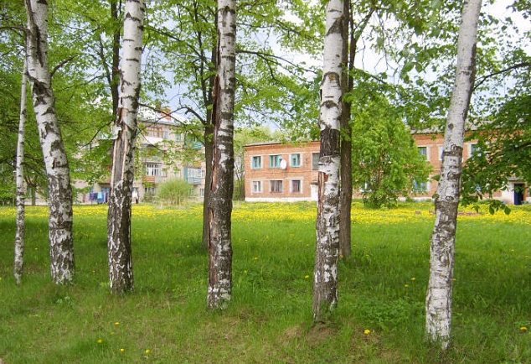

**ул. Набережная ул. Коммунистическая**

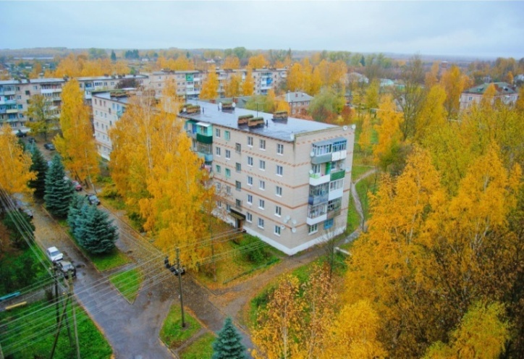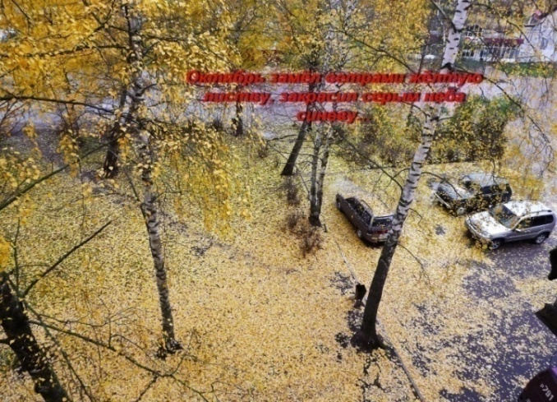

**ул. Ленина ул. Ленина**

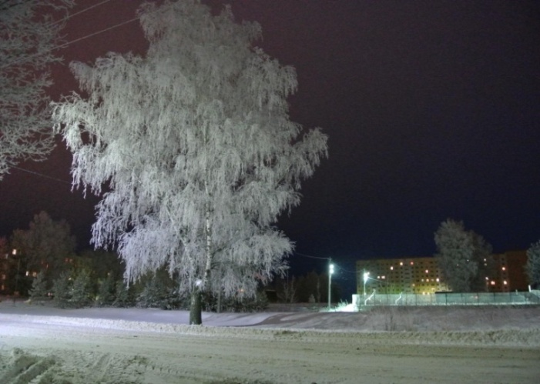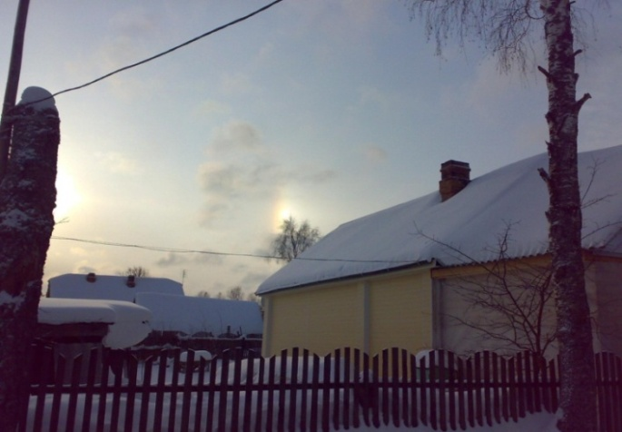

**ул. Заречная ул. Мира**

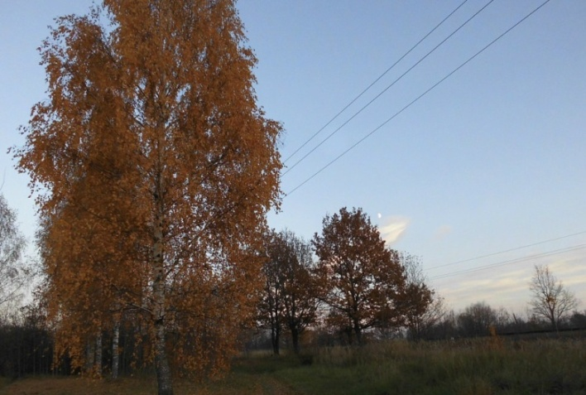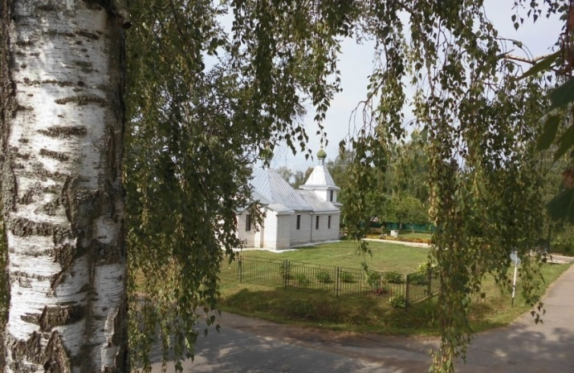

**ул. Школьная ул. Металлистов**

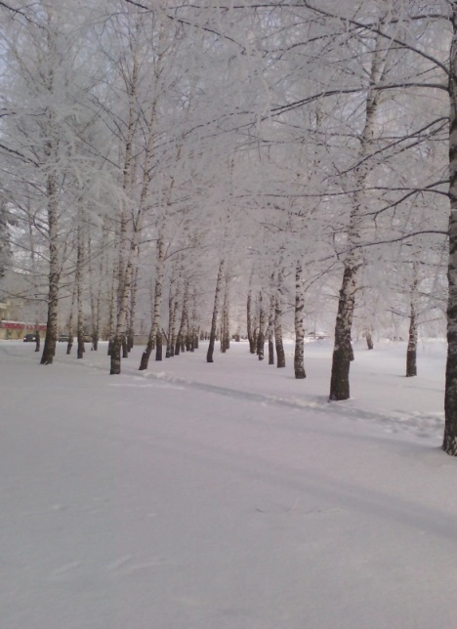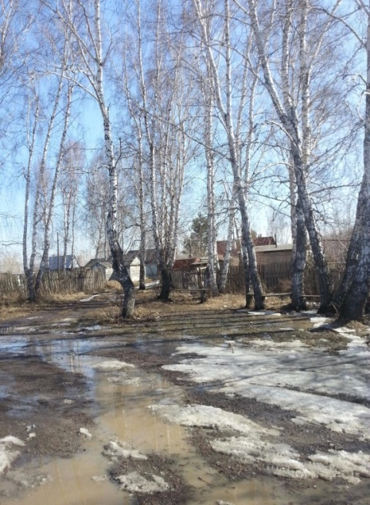

**ул. Железнодорожная ул. Заводская**

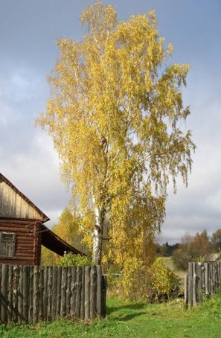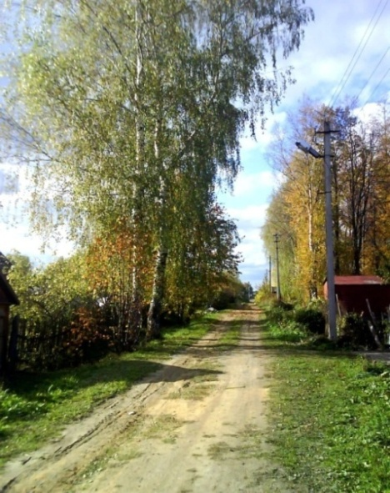

**ул. Луговая ул. Комсомольская**

**Приложение №2**

**Анкета для учащихся 3-5 классов**

1. Какое дерево считают символом России?

2. Как вы думаете, почему?

3. Какую пользу приносит это дерево?

Было опрошено 84 обучающихся 3 – 5 классов

**На первый вопрос** практически все ученики дали ответ «берёза»

**На второй вопрос** чаще давали ответы: «это самое красивое дерево» и «растёт только в России»

**На третий вопрос** были даны разнообразные ответы.

|  |  |  |  |  |  |  |  |  |  |  |  |  |  |  |  |
| --- | --- | --- | --- | --- | --- | --- | --- | --- | --- | --- | --- | --- | --- | --- | --- |
| **Вопросы** | **Какое дерево считают**  **символом России** | | **Как вы думаете, почему?** | | | | **Какую пользу приносит это дерево?** | | | | | | | | |
|  | Берёза | Другие  деревья | Их много | Красивое  дерево | Растёт  только в России | Не знаю | сок | дрова | бумага | береста | веники | мебель | дома строят | лечит | не знаю |
| 3класс  **34ч.** | 31 | 3 | 8 | 7 | 4 | 15 | 8 | 3 |  |  | 2 |  | 1 |  | 20 |
| 4класс  **33ч.** | 31 | 2 | 7 | 14 | 12 |  | 24 | 4 | 2 | 4 | 2 | 2 | 3 | 1 |  |
| 5 класс  **17ч.** | 16 | 1 | 2 | 5 | 10 |  | 14 | 9 | 1 |  | 7 | 3 |  | 1 |  |

**Вывод:** Практическивсе ребята знают, что берёзу считают символом России. Все пятиклассники и четвероклассники смогли объяснить, почему. Из 34 третьеклассников 15 человек не смогли ответить на этот вопрос.

Ребята 5 класса знают, какую пользу приносит берёза людям. Четвероклассники хорошо знают только о берёзовом соке (24 человека). Из третьеклассников только 14 человек попытались дать ответ на этот вопрос.

**Приложение №3**

**Анкета для родителей обучающихся 4-а класса**

|  |  |  |  |  |  |  |  |  |  |  |  |  |  |  |  |
| --- | --- | --- | --- | --- | --- | --- | --- | --- | --- | --- | --- | --- | --- | --- | --- |
| Какое дерево считают  символом России | | | Как вы думаете, почему? | | | | Какую пользу приносит это дерево? | | | | | | | | |
| Берёза | Другие деревья | | самое распространенное в России | красивое  дерево | растёт  только в России | воспето в стихах | сок | дрова | уксусная кислота и метиловый спирт | бумага | береста | веники | мебель | строительство | лечит |
| ель | лиственница |
| 18 | 1 | 1 | 10 | 3 | 2 | 5 | 20 | 20 | 5 | 10 | **7** | 18 | 12 | 9 | 10 |
|  |  |  |  |  |  |  |  |  |  |  |  |  |  |  |  |

**Вывод:** Было опрошено **20** родителей.

18 человек назвали берёзу символом России. Но были и другие мнения. Большинство родителей считают, что берёза является символом нашей Родины, так как это самое распространённое дерево России. О пользе берёзы знают все. Все назвали и сок, и дрова, и веники, и мебель. А ещё родители знают, что из древесины берёзы получают уксусную кислоту и метиловый спирт, а листья с квасцой дают жёлтую краску для окрашивания шерсти.

**Приложение №4**

**Анкета для учащихся 3-5 классов**

**и родителей обучающихся 4-а класса**

Проранжируйте деревья по значимости красоты и пользы для вас.

|  |  |  |  |  |
| --- | --- | --- | --- | --- |
| **Название дерева** | **Место** | **Количество выборов** | | |
| **ученики** | **родители** | |
| **ель** | 2 | 4 | 2 | |
| **осина** | 6 | 1 |  | |
| **сосна** | 3 | 2 | 1 | |
| **липа** | 5 | 2 |  |  |
| **берёза** | 1 | 73 | 16 |  |
| **тополь** | 7 |  |  | |
| **рябина** | 4 | 2 | 1 | |

**Вывод:**

Было опрошено 84 обучающихся 3-5 классов и

20 родителей обучающихся 4 класса

И ученики, и родители считают берёзку самым красивым деревом, в любое время года. Неоценимую пользу приносит берёза!

И в своей жизни человек чаще всего пользуется дарами белоствольной берёзы.

**Приложение №5**

**Творческие работы**

Вот такой увидели и запечатлели в своих рисунках берёзку ребята 4-а класса

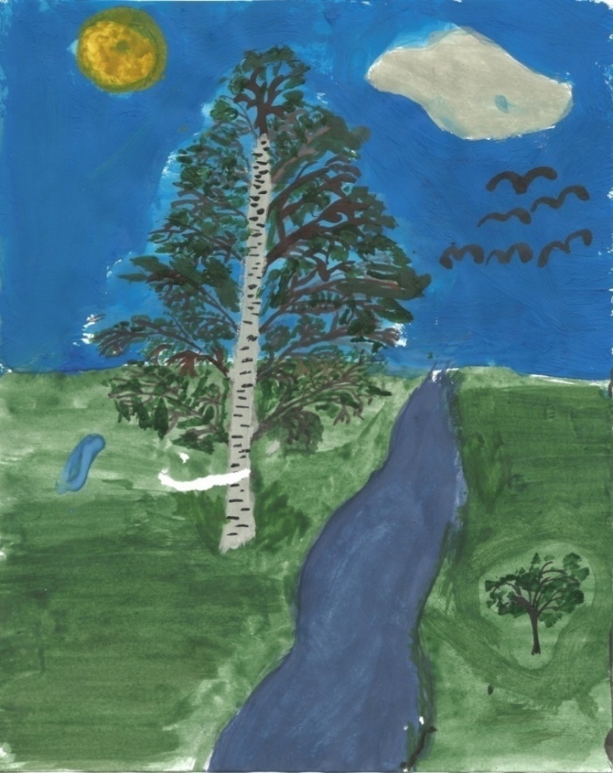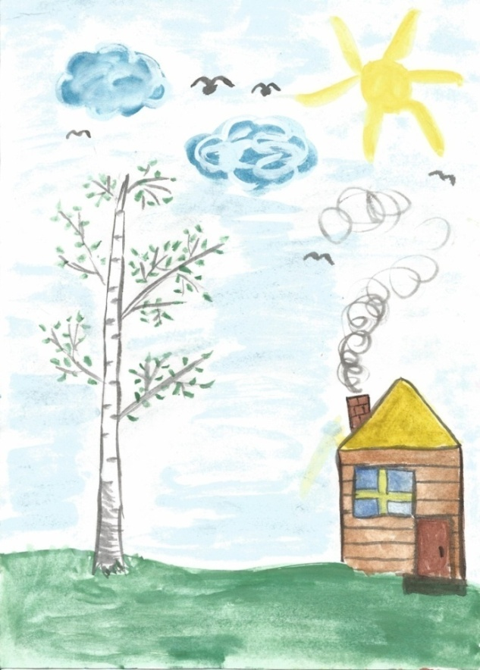

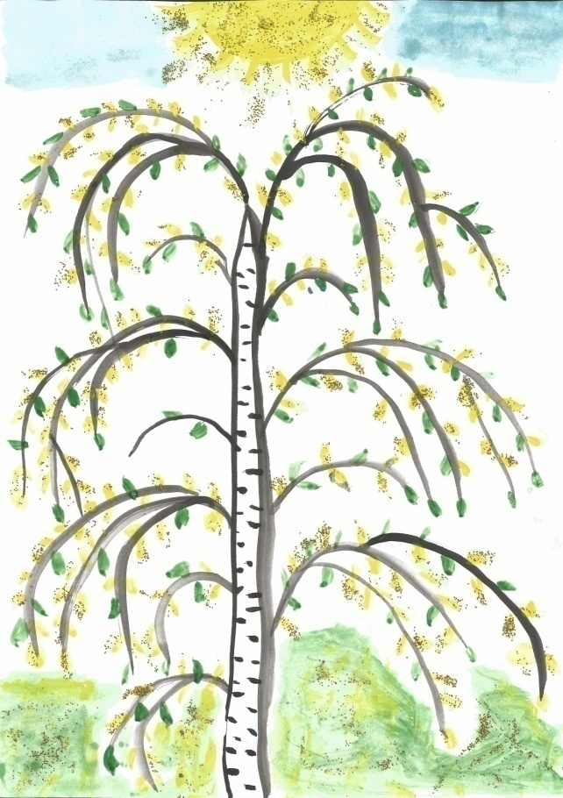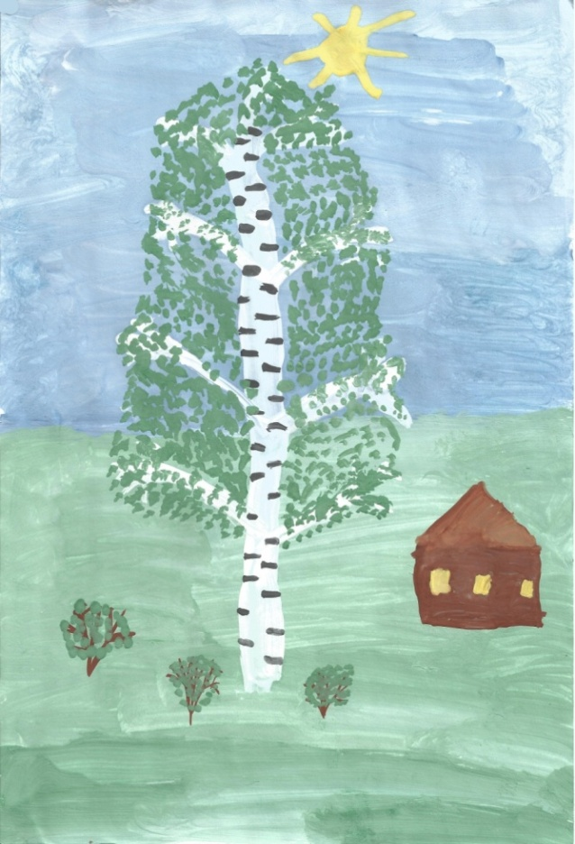

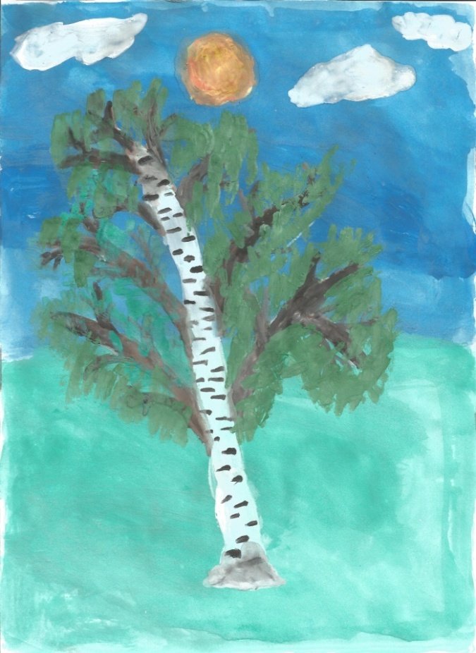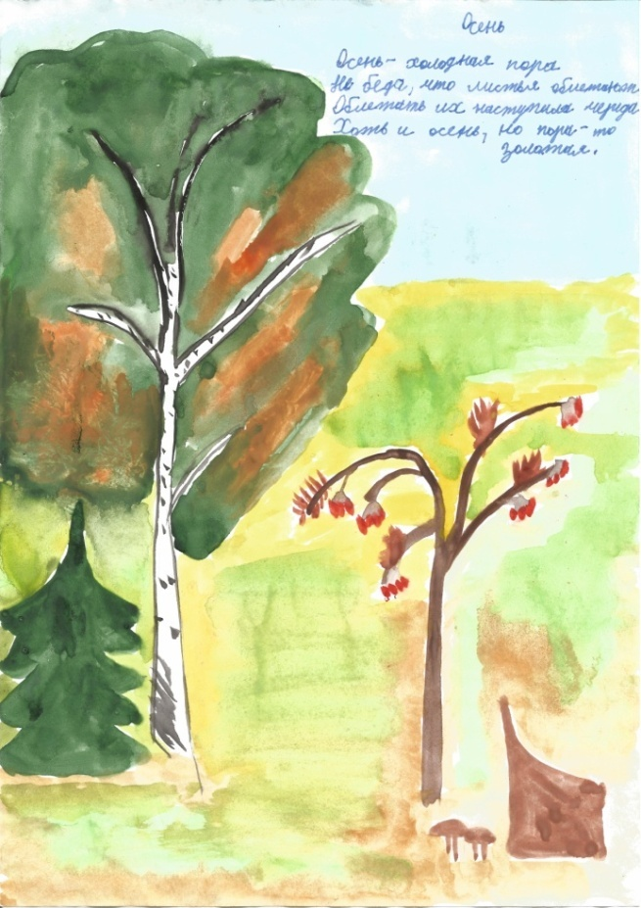

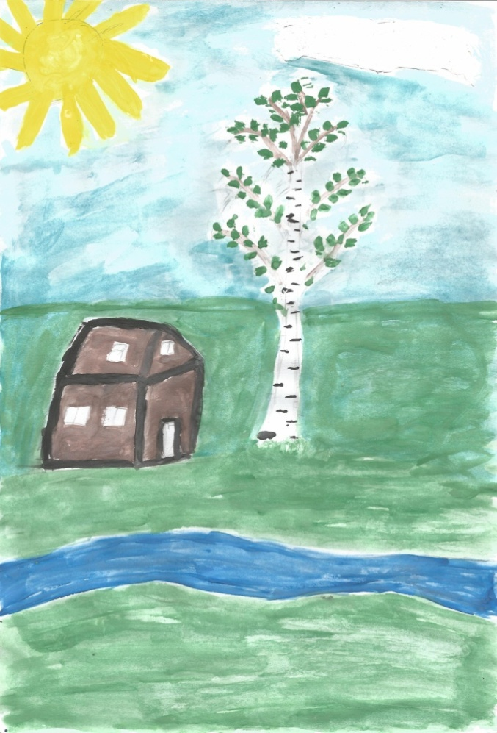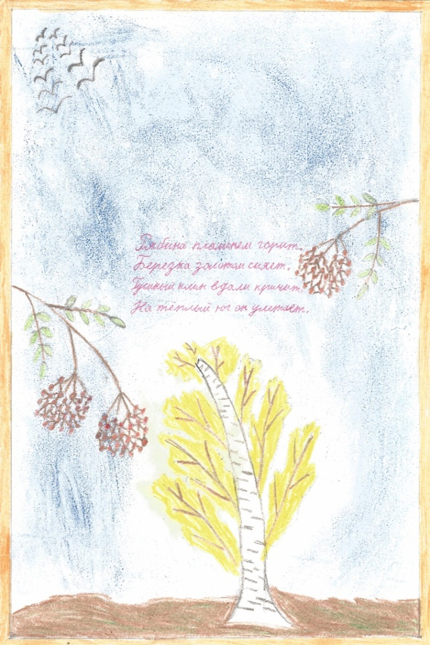

**Приложение №6**

**Творческие работы**

**Синквейны о берёзе, составленные обучающимися 4а класса**

|  |  |
| --- | --- |
| *1. Берёза*  *2. Белоствольная, милая*  *3. Украшает, обеспечивает, согревает*  *4. Берёза – символ России.*  *5. Красавица*  *1. Берёза*  *2. Стройная, красивая*  *3. Очищает, дарит, радует*  *4. Под моим окном растёт берёзка.*  *5. Радость!* | *1. Берёза*  *2. Кудрявая, тонкая*  *3. Утешает, согревает, дарит*  *4. Берёзка украшает наш посёлок*  *5. Дерево*  *1. Берёза*  *2. Белая, изящная*  *3. Лечит, украшает, освещает*  *4. Берёза – символ нашей Родины.*  *5. Россия!* |
| *1. Берёза 1. Берёза* | |
| *2. Русская, ветвистая*  *3. Расцвела, украсила, напоила*  *4. О берёзе слагают песни и стихи.*  *5. Свет!*  *1. Берёза*  *2. Высокая, гибкая*  *3. Зеленеет, цветёт, радует*  *4. Берёза – моё любимое дерево*  *5. Девушка* | *2. Пушистая, белоствольная*  *3. Радует, обогревает, цветёт*  *4. Под берёзой растут грибы.*  *5. Символ!*  *1. Берёза*  *2. Стройная, зелёная*  *3. Растёт, склонилась, нарядилась*  *4. Люблю берёзку русскую.*  *5. Гордость!* |

**Приложение №7**

**Сборник «Берёзовый лекарь»**

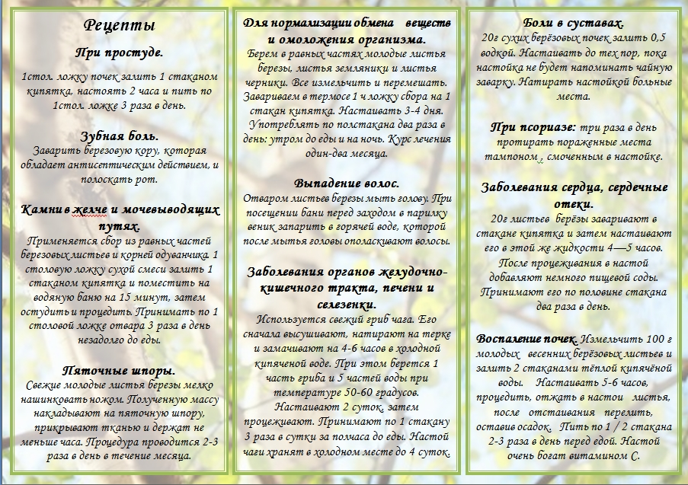

Литература:

1. Афонькин С.Ю. Деревья. Школьный путеводитель из серии «Узнай мир» Природа СПб, 2006.

2. Большая русская энциклопедия / Прохоров А.М.– С - П.: Норинт, 2004

3. Гроздова Н. В., Береза, М., 1979;

4. Горобец Ю.И., Симонов А.А., "Береза", Просвещение,1998;

5. Данников Н. "Ваш доктор-береза", М., 2000;

6. Данников Н., Дерево жизни. Всё о целебных свойствах берёзы., М. 2002;

7. Поликарпова Татьяна "Две березы на холме", Детская литература, 2003;

8. Покровский Б. «Лечимся березой и березовой чагой» - АСС – Центр,

ИКТЦ «Лада», 2006;

9. Этимологический словарь / Волина В.В.– М.: Афтпресс, 1996.

10. Энциклопедический словарь юного натуралиста. Сост. А.Г.Рогожкин. – М ; Педагогика, 1981.

11. Ресурсы Интернета.